2022金笔奖——景观设计大奖赛参赛资料要求
金笔奖是由上海市创意产业协会、上海市景观学会、上海市城市文化创意景观专委会、上海庭院景观设计研究院联合主办。本次赛事旨在推动和发展中国景观产业，促进景观创意活动在中国的发展，使更多的业界设计人员得以分享自己的创意经验和传播景观文化。
金笔奖组委会承诺以“公平、公正、专业”为评选原则，对项目案例的设计、风格、理念、实际效果进行全方位考量，欢迎广大设计师报名投稿。
投稿须知：
1、本次参赛为公益性质，不收取任何费用（获奖者主动要求推广除外）
2、各奖项包含开发、改建、保护、翻新等项目，改建翻新等项目需附上对比效果；
3、设计师需承诺自己是参赛作品的主案设计师，提交项目为原创作品；
4、综合设计奖及单线设计奖投稿项目必须是已建成项目；
5、同一个设计师每一个类别仅可提交一件作品；
6、同一个设计师最多可申报三个类别的作品；
7、所投作品的图片及文字素材，默认为同意作为金笔奖活动宣传及现场展示使用；
8、如需申报多个项目，请分次填写并提交项目信息

- 填写参赛资料模板：
文档命名：金笔奖申报资料+申报类别+姓名+项目名称

- 图片提交要求：照片格式均为.JPG格式，单张照片大小不超过5M，≥300vpi
作品图片：图片能从不同角度体现整体布局和造景
平面图不少于1张
效果图不少于3张
实景图不少于5张
其他图片：
主案设计师个人形象照：设计师需提供正式的职业照，露出正脸，半身或全身照均可，单色背景，确保画质清晰
如以公司名义投稿参赛，需附上公司logo及营业执照。
- 汇总文件要求：
汇总文件命名：金笔奖+申报类别+主案设计师姓名+项目名称
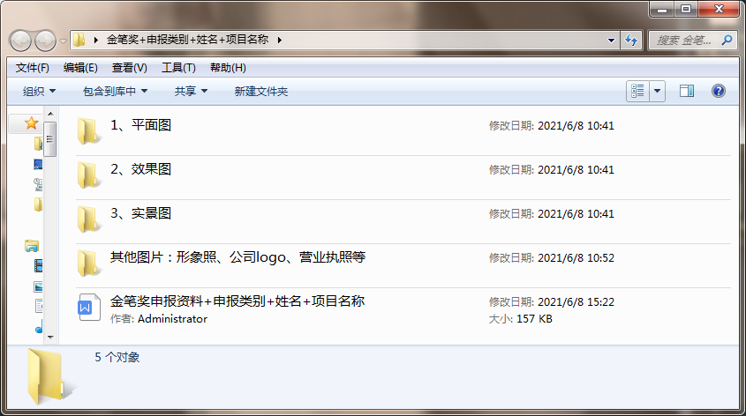
请将汇总文件发送至2039154738@qq.com，邮件标题需注明：“金笔奖+主案设计师姓名”，即完成投稿。

